**ВАРИАНТ #1**  
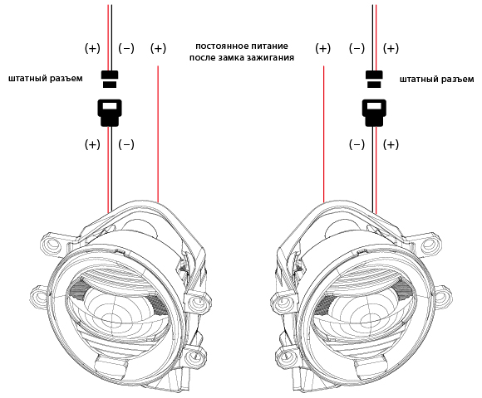  
  
  
  
 **ВАРИАНТ #2  
  
